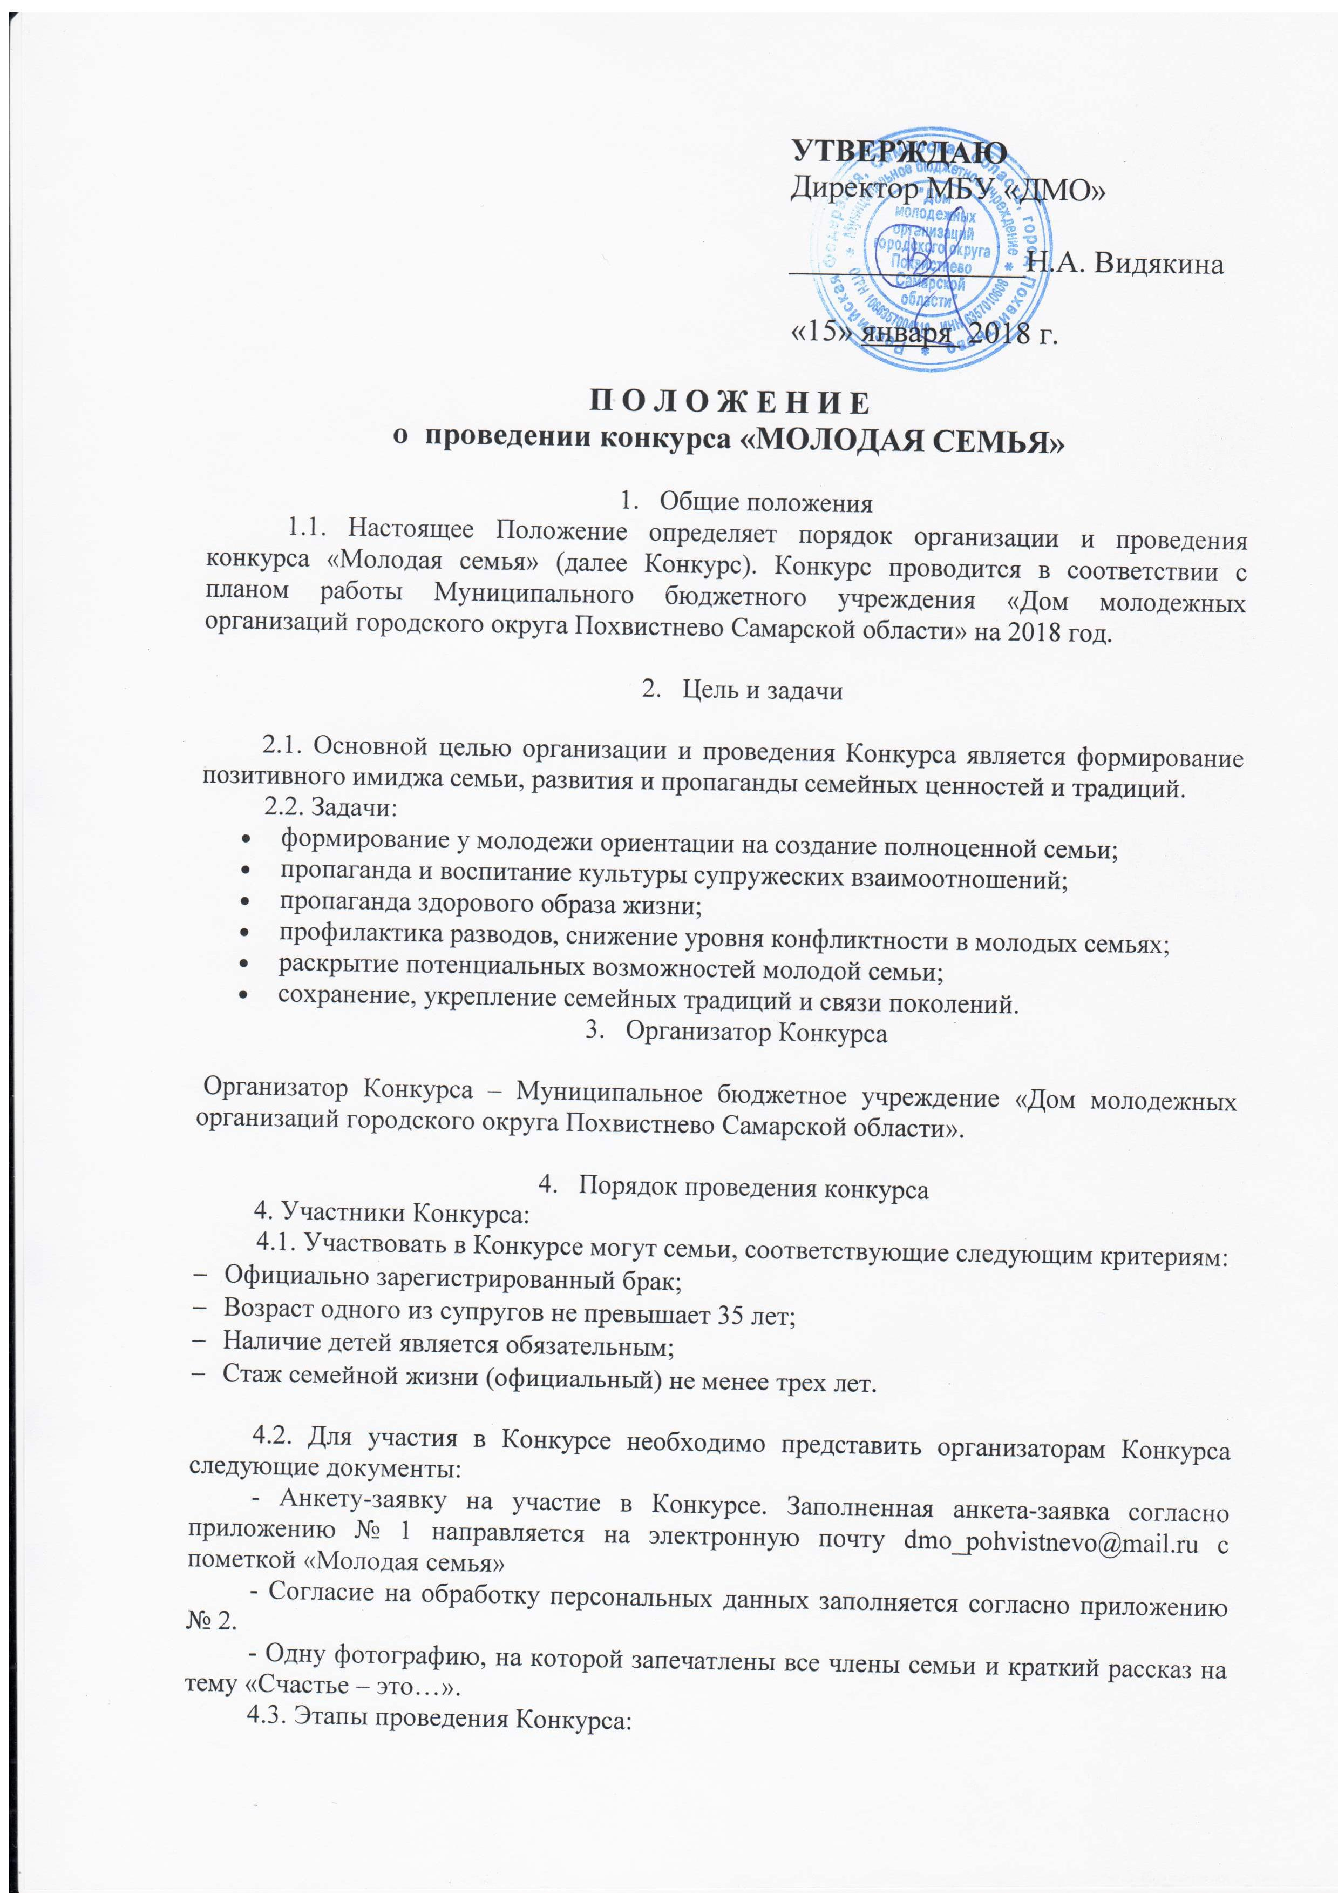

1 этап: прием заявок. Заявки на участие в Конкурсе принимаются с 15 по 26 января 2018 года включительно. 29 января 2018 года поданные заявки будут обработаны. Фотографии и рассказы на тему «Счастье – это…» будут загружены в группу https://vk.com/dmo_pohvistnevo 31 января 2018 года.
2 этап: голосование. Чтобы проголосовать за того или иного участника необходимо являться подписчиком группы МБУ «ДМО» https://vk.com/dmo_pohvistnevo. Голосование в группе будет открыто 01 февраля 2018 года с 08 ч.00 мин. и продлится до 09 февраля 2018 года 17 ч. 00 мин. Пять семей, набравшие максимальное количество голосов примут участие в конкурсе.
3 этап: Конкурс. Дата проведения 16 февраля 2018 года.

4.4. Программа Конкурса (обязательная):
1) Конкурс-визитка продолжительностью не более 3 минут. Возможно использование в Конкурсе группы поддержки (в качестве массовки или на вспомогательных ролях), но не более 3 человек (в визитке нужно представить свою семью).
2) «Мысли сходятся»: Соревнование на знание друг друга. Один из представителей семьи отвечает на заранее подготовленные вопросы анкеты в письменной форме, второй представитель отвечает на те же вопросы устно. Чем больше совпадений, тем выше балл.
3) Конкурс «Пир на весь мир»: из заранее приготовленных продуктов МБУ «ДМО» должны будут приготовить «Блюдо семьи…».
4) Конкурс «Я все сумею, все смогу!»: парам предлагается исполнить любой танец, песню и т.д.)
5) Конкурс: «В здоровом теле здоровый дух» (семьи демонстрируют свой комплекс ритмичной гимнастики).

- Жюри конкурса и порядок оценки выступлений

5.1. Для качественной оценки выступлений участников конкурса формируется жюри. Состав жюри утверждается организатором Конкурса.
5.2. Каждое конкурсное задание оценивается жюри по 5-балльной шкале. Согласно набранным на Конкурсе баллам определяются победители, занявшие 1, 2 и 3 места.
5.3. По итогам обязательной конкурсной программы определяется победитель Конкурса. Победителем Конкурса становится семья, набравшая максимальный балл. Далее, по снижению показателей определяются семьи, занявшие 2 и 3 места.
5.4. Жюри Конкурса по результатам предварительного отбора определяет номинации, которые присуждаются семьям, принявшим участие в Конкурсе.
5.5. Участники Конкурса несут ответственность за присланные на Конкурс материалы.
- Награждение победителей

6.1. Победители награждаются дипломами и памятными призами.

Контактная информация
Видякина Наталья Александровна, директор МБУ «ДМО», координатор Конкурса (телефон для справок: 2-13-93) или по электронной почте: dmo_pohvistnevo@mail.ru с пометкой «Молодая семья».

Приложение №1
к Положению о конкурсе
«Молодая семья»

АНКЕТА - ЗАЯВКА
на участие в конкурсе «Молодая семья»
1) ФИО УЧАСТНИКОВ КОНКУРСА:
Супруг ________________________________________________________________
Супруга _______________________________________________________________
Дети __________________________________________________________________
2) ВОЗРАСТ (дата рождения):
Супруг ________________________________________________________________
Супруга _______________________________________________________________
Дети __________________________________________________________________
3) СЕМЕЙНЫЙ СТАЖ: (дата регистрации брака) ____________________________
4) КАК ПОЯВИЛАСЬ ВАША СЕМЬЯ (краткая история создания) и ОСОБЕННОСТИ СЕМЬИ (традиции, увлечения, семейное хобби, семейные
таланты, семейный бизнес):
___________________________________________________________________________________________________________________________________________________________________________________________________________________________________
5) ПОДЕЛИТЕСЬ ВАШИМ «СЕКРЕТОМ СЕМЕЙНОГО СЧАСТЬЯ»:
__________________________________________________________________________________________________________________________________________________________________________________________________________________________________
6) РАССКАЖИТЕ О САМОМ РАДОСТНОМ МОМЕНТЕ ВАШЕЙ
СЕМЕЙНОЙ ЖИЗНИ:
__________________________________________________________________________________________________________________________________________________________________________________________________________________________________
7) НАЗОВИТЕ АКТУАЛЬНЫЕ, НА ВАШ ВЗГЛЯД, ПРОБЛЕМЫ,
С КОТОРЫМИ ЧАЩЕ ВСЕГО СТАЛКИВАЮТСЯ МОЛОДЫЕ СЕМЬИ:
__________________________________________________________________________________________________________________________________________________________________________________________________________________________________
8) КОНТАКТНЫЕ ТЕЛЕФОНЫ:
_________________________________________________________________________
9) ВАШИ СОВЕТЫ, ПОЖЕЛАНИЯ ОРГАНИЗАТОРАМ КОНКУРСА:
___________________________________________________________________________________________________________________________________________________________________________________________________________________________________
ДАТА,ПОДПИСИ СУПРУГОВ: ___________________________________________

Приложение №2
к Положению о конкурсе
«Молодая семья»
СОГЛАСИЕ
на обработку персональных данных
Я (далее - Субъект), ___________________________________________________________,
(фамилия, имя, отчество)

зарегистрированный (ая) по адресу: ______________________________________________,
даю свое согласие: МБУ «ДМО», зарегистрированной по адресу:
Самарская область, город Похвистнево, ул. Кооперативная, д. 148 А.
на обработку своих персональных данных, на следующих условиях:
- Оператор осуществляет обработку персональных данных Субъекта исключительно в целях организации и проведения Форума для молодежи.
- Перечень персональных данных, передаваемых Оператору на обработку:
- фамилия, имя, отчество и возраст супругов, детей;
- дата рождения;
- контактный телефон (дом., сотовый, рабочий);
- дата регистрации брака
- фотографии
- другие сведения, необходимые для проведения конкурса «Молодая семья».
- Субъект дает согласие на обработку Оператором своих персональных данных, то есть совершение, в том числе, следующих действий: обработку (включая сбор, систематизацию, накопление, хранение, уточнение (обновление, изменение), использование, обезличивание, блокирование, уничтожение персональных данных), при этом общее описание вышеуказанных способов обработки данных приведено в Федеральном законе от 27.07.2006 № 152-ФЗ.
- Настоящее согласие действует бессрочно.
- Настоящее согласие может быть отозвано Субъектом в любой момент по соглашению сторон. В случае неправомерного использования предоставленных данных соглашение отзывается письменным заявлением субъекта персональных данных.

«____»______________ 20 г. __________________ _________________
Подпись ФИО
Подтверждаю, что ознакомлен (а) с положениями Федерального закона от 27.07.2006 №152-ФЗ «О персональных данных», права и обязанности в области защиты персональных данных мне разъяснены и понятны.
«____»______________ 20 г. __________________ _________________
Подпись ФИО

